Сценарий литературной гостиной к Международному дню «спасибо»
Участники
ведущий, зрители (взрослые и дети)
Цель
закрепить знания о вежливости в различных жизненных ситуациях.
Задачи
дать представление о празднике, воспитать доброжелательное отношение к окружающим, создание праздничного настроения.
Материалы
приятная музыка для начала и завершения мероприятия, приятная фоновая музыка; зал украшен картинками с улыбающимися людьми.
Оборудование
проектор, экран, ноутбук.
Примерное время
1.5 – 2 часа
мероприятие проводится в помещении.
Ход мероприятия
(В зале играет приятная музыка, зрители заходят в зал.)
Ведущий: Здравствуйте дорогие друзья, я благодарю всех присутствующих за то что вы нашли время и посетили нашу встречу. Сегодня мы с вами узнаем очень интересную историю про весьма необычный праздник – Международный день спасибо! Все мы привыкли благодарить за оказанные услуги или помощь, и сегодня мы узнаем, как появилась эта традиция.
Ведущий: С ранних лет каждого учат хорошим манерам, а слово «спасибо», в честь которого отмечают праздник 11 января, называют волшебным. С его помощью удается искренне отблагодарить человека за хороший поступок или доброе слово.
Международный день спасибо создан для того, чтобы подчеркнуть важность и значимость, силу и смысл одного единственного слова.
Слайд 1.
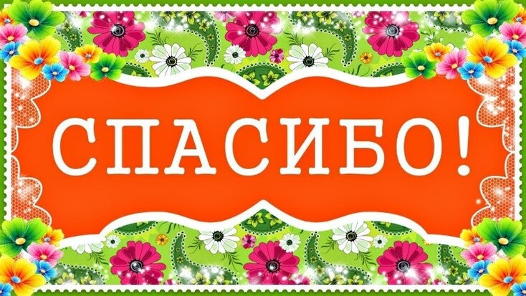
Вежливость ценилась во все времена, ведь слова благодарности имеют магическую силу. С их помощью люди передают друг другу радость, положительные эмоции, свое внимание. Психологи рекомендуют произносить слова благодарности как можно чаще, улыбаясь при этом и произнося их от чистого сердца. Ведь слово «спасибо» произошло от сочетания слов «спаси бог», которое раньше произносилось очень часто. Благодарить людей нельзя в состоянии раздражения, потому что тогда благодарность не достигнет своей цели – она не принесет радость. День 11 января считается самым вежливым днем в году, в этот день весь мир отмечает Международный день «спасибо».
Именно в этот день в мире отмечается Всемирный День «Спасибо». А если по-русски, то День Благодарения, примерно так можно перевести с английского выражение Thank You Day.
Для нормального, адекватного человека Международный День «Спасибо» не должен ограничиваться только 11 января. Люди благодарят друг друга ежедневно, по большим и маленьким поводам. Просто говоря слова благодарности на автомате или от всей души. На самом деле, считается, что слово «спасибо» не простое, а волшебное, причем совершенно неважно на каком из языков оно звучит, самое главное – это энергетический, позитивный посыл.
Слайд 2.
Ведущий: Если вернуться к нашему варианту благодарственного слова, то происходит оно от двух слов – спаси Бог. Если обратиться к английскому варианту thank you, то корни этого слова уходят в глубокую древность и означают не просто вежливую благодарность. Интересно, что в отличие от христиан, староверы всячески избегают этого слова в своей речи. Они считают, что слово «спасибо» вовсе не от Бога, а от Бая. То есть получается, что люди обращаются за просьбой о спасении не к Богу, а к одному из языческих богов по имени Бай.
В Международный день «Спасибо» продолжим поиски сакральных смыслов простого человеческого «спасибо». Современные психологи даже ввели в оборот специальный термин – словесные поглаживания. Считается, что с помощью таких невидимых прикосновений, люди согревают друг друга и стараются говорить это в целях успокоения. В любом случая, благодаря человека за что-то, важно вложить в эти слова не просто звуки, наборы букв, а наделить их энергетическим смыслом, произнести их с искренностью и от чистого сердца. Ведь так по-разному можно сказать «спасибо». И от души, и совсем в пустую.
Ведущий: Несмотря на то, что русский словарь подтверждает «божественное» происхождение обыденного для нас способа выражения благодарности, далеко не все считают также. Например, староверы полагают, будто прародителем слова «спасибо» является комбинация «спаси Бай», где последний – один из пантеона языческих богов.
Произношение данного выражения приравнивается ими к греховному действию, совершаемому против Творца. В христианской же религии «спасибо» часто заменяют на “Спасиси Бог”, «спаси Господь» или «спаси Христос», но не потому, что первое считается плохим или оскорбляющим Высшие Силы, а по причине частично утраченного им первоначального значения.
Слайд 3.
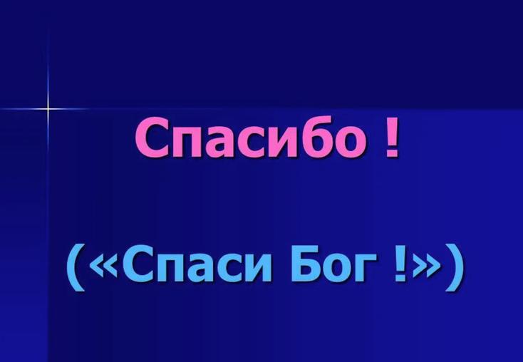
Если обратиться к более глубокому прошлому, выяснится интересное обстоятельство: оказывается, во главе исторической цепочки слов благодарности стоит вовсе не предшественник сегодняшнего «спасибо» — «благодарю», а украинское «дякую».
Изначально оно было типично русским выражением и послужило толчком к появлению аналогичных разговорных форм в других языках: например, в польском – dziękuję, болгарском – дзякуй. Корни этого слова-предка уходят в далекие времена до нашей эры, доказательством чему является упоминание его в летописи русов под названием «Велесова Книга».
Ведущий: Самый светлый праздник в году насыщен светом, теплом, открытостью и искренностью пожеланий. Ежедневно каждый житель планеты Земля произносит десятки раз слова благодарности. Но в знаменательный день, символ праздника звучит особенно часто. Воспользуйтесь поводом и поблагодарите родителей, друзей, членов семьи просто так, за то, что они есть, любят и ценят вас.
Не ограничивайте пожелания только знаменательной датой. Естественный и настоящий знак уважения должен стать обыденным и привычным каждый день. Желать человеку покровительства Высших Сил, говорите эти замечательные слова, вкладывая в них всю душу – «Да пребудет с тобой благополучие и удача! Спаси, Бог!».
Множество пословиц содержат слово «спасибо» в качестве центральной смысловой нагрузки. Благодаря устному народному творчеству можно проследить отношение людей к вежливому жесту, взглянув глазами социума на благодарность в том или ином ракурсе.
Такие привычные фразы, употребляемые нами ежедневно, как «Спасибо некрасиво», «Спасибо в карман не положишь», «За спасибо пусть дураки работают» сформировали у большинства укоренившееся мнение о негативном оттенке доброго слова, олицетворяющего собой неэффективную замену денежных средств. О неблагодарности человеческой рассказывают пословицы «Вместо спасибо да в шею бьют», «Муравей не по себе ношу тащит, да никто ему спасибо не скажет».
Но самой поучительной является мудрость «Спасибо – великое дело». В ней сквозит почтение к искреннему слову, несущему доброту, с помощью которого можно выразить человеку признательность и продемонстрировать свои хорошие манеры.
Когда заканчиваются Святки в 2019 году, что можно и нельзя делать
Короткое слово «Спасибо»
Таит в себе тайну большую: Христос наш, Великий Спаситель, Душевные раны врачует! Короткое слово «Спасибо». Для нас – оберег от напастей. Когда говорим мы «Спасибо», желаем здоровья и счастья!
Слайд 4.
Ведущий: Всемирный день "спасибо", который призван напомнить жителям планеты о ценности хороших манер, вежливости, умении благодарить окружающих за добрые поступки, учрежден по инициативе Юнеско и ООН.
Впервые выражение "спасибо" зафиксировано в словаре-разговорнике, изданном в Париже в 1586 году.
Русский аналог способа выражения признательности появился примерно в это же время.
Это говорит о том, что, как и русское "спасибо", так и "спасибо", произнесенные практически на всех языках мира, имели и имеют для культуры любого народа чрезвычайно важное значение.
Самый "благодарный" день в году многие празднуют с большим размахом и с превеликим удовольствием. Во многих городах во Всемирный день "спасибо" проводятся ярмарки, устраиваются образовательные акции, конкурсы и множество других развлекательных мероприятий.
В образовательных учреждениях говорят о важности благодарности — активисты рассказывают о культурных традициях, этике, хороших манерах. Молодые люди проводят уличные акции, посвященные празднику, принять участие в которых готовы многие.
Слайд 5.
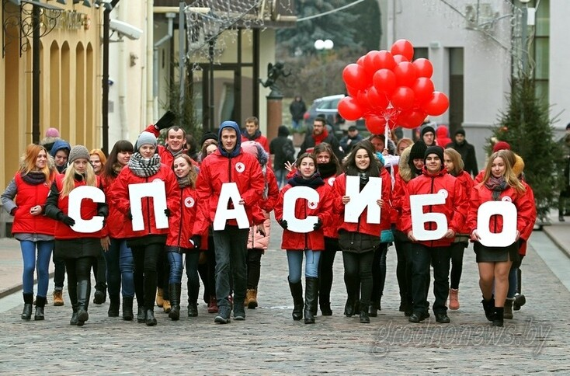
Открытка с надписью "Спасибо"
Во Всемирный день "спасибо" проводят благотворительные акции, на которых собирают для нуждающихся средства. В этот день люди говорят друг другу теплые слова, обмениваются открытками с надписью: "Спасибо!", то есть в целом стараются быть предельно вежливыми и выражать благодарность.
Магические свойства
Слово "спасибо", как считают психологи, обладает магическими свойствами, оно может успокоить и согреть своей теплотой. Слово "спасибо" является своеобразным устным "поглаживанием", столь необходимым как в детстве, так и во взрослой жизни. Именно поэтому вежливости учить стоит с детства.
Выражение благодарности, по мнению специалистов, улучшают здоровье всем — и того, к кому они обращены, и того, кто их произносит. Но следует помнить, что истинная благодарность, которая может принести пользу, только та, что идет от чистого сердца, отсюда и выражение – "благо дарю".
В частности, слова благодарности, особенно "спасибо", влияют положительно на эмоциональное состояние и умственную деятельность человека. Выражение "спасибо" применять в жизни легко, оно очень простое и искреннее и является проводником установления теплых доброжелательных отношений.
Известный американский психолог Вирджиния Сатир писала, что людям для выживания нужно по четыре объятия в день, для поддержки — по восемь объятий, а для роста — по двенадцать объятий в день.
Так что почаще говорите волшебное слово "спасибо" и дарите людям частицу своего душевного тепла, и оно обязательно "бумерангом" вернется к вам.
Интересные факты
Говоря "спасибо", нужно смотреть человеку в глаза, так как благодарность не должна быть условной.
Нельзя благодарить людей в состоянии раздражения, так как благодарность не достигнет своей цели и не принесет радость никому.
Староверы не используют слово "спасибо", избегая его в своей речи, так как считают, что слово родилось из словосочетания "спаси Бай". Бай — имя одного из языческих богов.
Из крупных городов мира самым вежливым считается Нью-Йорк — "спасибо" здесь чаще всего произносят. В рейтинге вежливости Москва заняла 30-е место среди 42 крупных городов.
Новый год в Нью-Йорке
Слайд 6.
Слова благодарности реже всего можно услышать в Мумбаи — в самом населенном городе Индии.
Помните, что слова благодарности обладают волшебными свойствами —люди с их помощью дарят радость друг другу, выражают внимание и передают положительные эмоции, то, без чего наша жизнь стала бы мрачной и скудной.
Поэтому не скупитесь на добрые и теплые слова, поблагодарите в этот день всех, кто рядом с вами, всех, кого любите и цените.
Произнося "спасибо", вы благодарите саму Судьбу, Бога, пронизывая светом и теплом не только того, к кому обращены слова, но и свою собственную ауру.
Слово "спасибо", по своей этимологии, несет в себе знак рождения, символ удачи, связь земли и неба, а также мужской и женской сущности. И слово, произнесенное с искренней интонацией, активирует смысл, заложенный в него, и подарит бездну позитива и добра.
Ежегодно, наряду со Всемирным днем "спасибо", мы празднуем Всемирный день благодарности (World Gratitude Day), который отмечаем 21 сентября.
Ведущий: СПАСИБО вам дорогие друзья, что сегодня вы вместе с нами узнали много нового про праздник – Международный день спасибо. Не забывайте благодарить своих родных и близких и просто людей, которые оказывают вам помощь. Всего вам самого хорошего, до новых встреч!
© Материал из Справочной системы «Культура»
https://1cult.ru
Дата копирования: 29.11.2023

